Класс 2Б Число 22.10.2024г.
№ урока, время проведения | Предмет | Тема; задание на дистанционное обучение | Примечание  (при наличии ссылки пройти по ссылке, при наличии картинки – увеличить изображение, для выполнения задания) | сроки сдачи задания | Обратная связь/консультации  (ФИО преподавателя, эл. почта, номер мессенджера, время проведения консультаций)
1 урок  17.30-18.10 | Живопись | Тема урока:  Этюд мягкой игрушки.  Задание:  Выполнить этюд мягкой светлой игрушки на контрастном тёмном фоне,  4 часа. Формат А4.  I урок:  1 этап. Выбрать игрушку. Посадить её на контрастный фон (игрушка светлая тёплая, фон тёмный холодный, фоном должна быть какая-то однотонная драпировка без рисунка). Осветить игрушку настольной лампой. Подготовить рабочее место. Прикрепить лист скотчем.  2 этап. Выполнить линейный рисунок игрушки, соблюдая основные пропорции ее частей и характерные особенности. Наметить границы света и тени. | 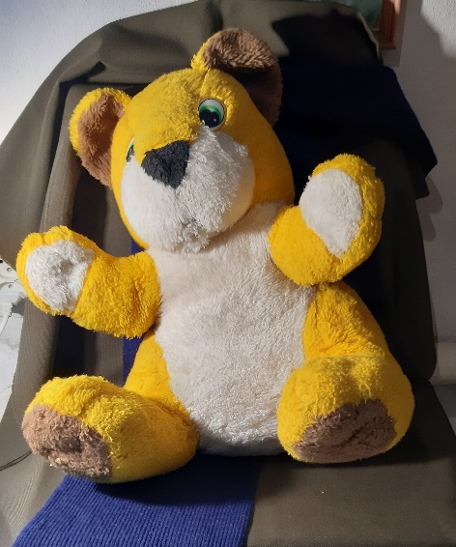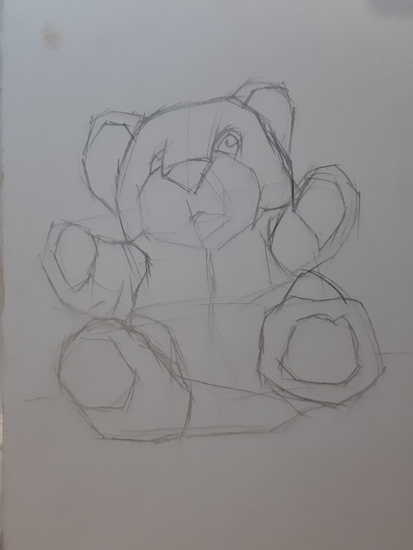 | 28.10.24 | Кислицкая Н.В. natalyobuhova@gmail.com
2 урок  18.20-19.00 | Живопись | II Урок:  3 этап. Подобрать на палитре локальный цвет игрушки и проложить им освещенные части форм. Они будут более теплые. Затем на палитре подбираем цвет для теневых частей игрушки и прописываем их. | 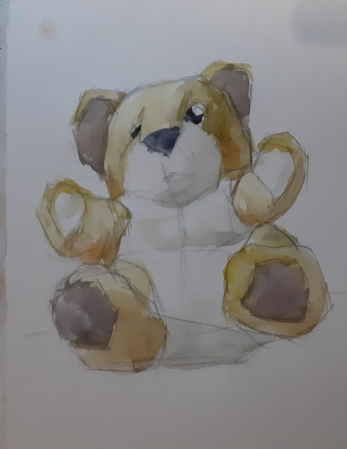 | 28.10.24 | Кислицкая Н.В. natalyobuhova@gmail.com
3 урок  19.10-19.50 | Живопись | III Урок:  4 этап. Переходим к прописке фоновой части нашего этюда. Цвет более плотный и холодный. В разных местах касания с игрушкой он играет цветовыми оттенками.  5 этап. Теперь, более маленькой кистью, прорабатываем детали игрушки (ушки, подошвы лап, глазки, складочки на тельце и др.)  На завершающем этапе работы чистой кисточкой (небольшого размера) размываем контур нашей игрушки для придания мягкости соединения с фоном. | 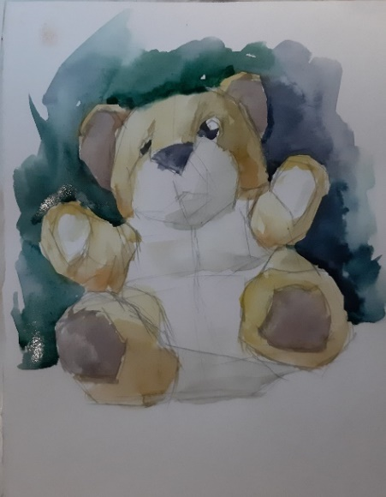  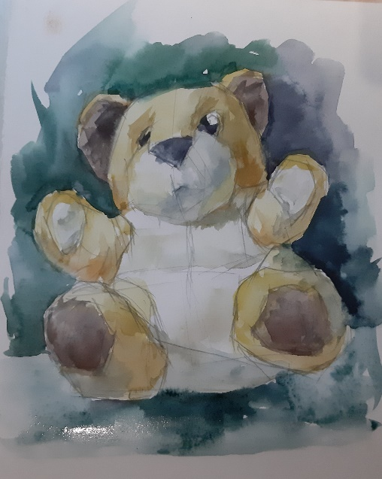 | 28.10.24

